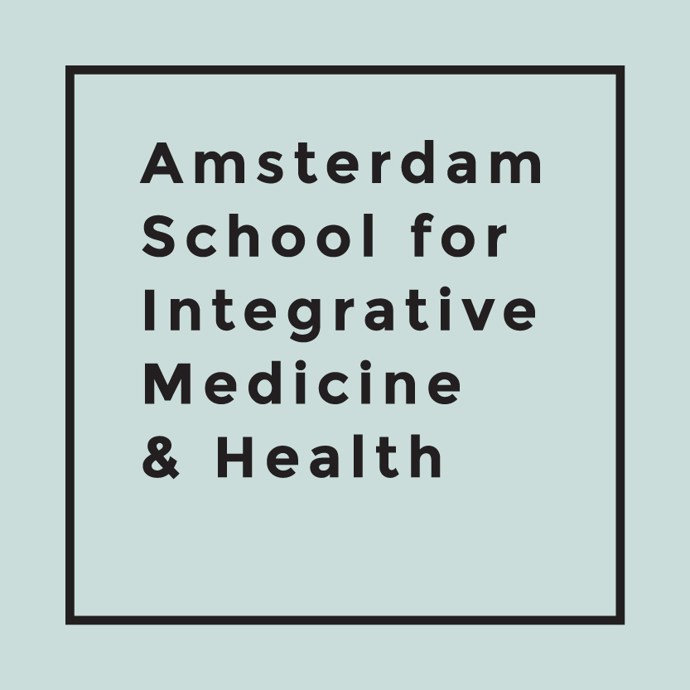

Beste accrediteur,

Hierbij de aanvraag voor de heartfulness intensive 28 mei-2 juni 2019 in Menton, Frankrijk.

Het programma betreft 4x een ochtendprogramma 4x 2,25 uur. Totaal 9 uur.
Daarnaast 4x een middagsprogramma 3x2,25 uur en 1x 3,75. Totaal 10,5 uur.

Deze aanvraag betreft dus een aanvraag voor in totaal 9+10,5 = afgerond 20 uur.

Een document beschrijft de ochtendprogramma’s, het andere de middagprogramma’s.

Barbara Doeleman is een ervaren compassie trainer voor o.a. de orde van Medisch specialisten. Diverse programma’s zijn reeds geaccrediteerd.
In deze training wordt compassie gecombineerd met leefstijl, motiverende gespreksvoering, acceptance & commitment therapy vaardigheden, journaling en enquiry.

Hopende u hiermee voldoende te hebben ingelicht.

Hartelijke groet,

Barbara Doeleman, trainer compassie
Claudia van der Lugt, huisarts en EKC’er
Simone Ardesch, arts gespecialiseerd in leefstijl

